北京理工大学管理与经济学院

2018年优秀大学生夏令营（管理科学与工程、国民经济动员学方向）

录取通知

北京理工大学管理与经济学院2018年优秀大学生夏令营（管理科学与工程方向）将于2018年6月30日至7月3日在北京理工大学举行。

本次夏令营旨在增进985和211高校优秀本科生对管理学科研究领域的了解，以及对北京理工大学管理科学与工程专业、国民经济动员学专业的认识。本次夏令营将提供一个学习和交流的平台，促进来自各校的优秀大学生对北京理工大学管理与经济学院的发展历史、优势特色的了解，吸引和鼓励各校的优秀大学生保送或报考北京理工大学研究生。

本次夏令营共收到二百余份参营申请。综合考虑报名学生的学习成绩、科研情况、获奖情况、英语水平等方面因素，经过评定，拟录取36位同学参加本次夏令营（具体名单请参看《夏令营拟录取名单》）。

被录取的同学若能够按时参营，请务必在6月20日（周四）24点之前将回执表（附件1）发送至邮箱msebit@163.com。逾期未做答复，视为自动放弃夏令营资格。

**夏令营初步安排**

|  |  |  |
| --- | --- | --- |
| 6月30日 | 15:00-17:00 | 参营学生报到（北理工主楼418） |
| 7月1日 | 上午 | 开营式，学术报告 |
| 下午 | 教师座谈 |
| 7月2日 | 上午 | 学术报告 |
| 下午 | 学术能力展示 |
| 7月3日 | 上午 | 闭营式，参观校史馆 |

7月1日至3日的具体日程待定，以报到时提供的日程安排为准。

管理科学与工程、国民经济动员学两个方向的学术报告活动集中举行，教师座谈、学术能力展示分别举行。

**注意事项**

1、本次夏令营学院将为所有参营学生提供夏令营期间的膳食和住宿（住宿时间：6月30日至7月3日。房间有基本铺盖，请自备洗漱用品）。非北京高校学生的往返旅费请自行解决。

2、确定参营后，请务必准时报到，并全程参加夏令营的所有活动。

3、为了能够更加深入地了解参营学生的基础知识、技能及研究能力，本次夏令营设计了一个学术能力展示环节。展示内容请从如下两种方式自选，并准备不超过8分钟的PPT。

（1）汇报自己已经发表或录用的一篇学术论文（数学建模竞赛论文除外）；

（2）从附件2的题目中任选一个撰写一篇小论文。

4、报到时请准备100元现金作为临时餐卡、宿舍钥匙的押金。夏令营结束后，凭押金条、临时餐卡和宿舍钥匙领取押金。

各项未尽事宜，请咨询：

北京理工大学 管理与经济学院

管理科学与物流系 关磊 老师 电话：010-68918492

国民经济动员教育培训中心 张纪海 老师 电话：010-68918746

北京理工大学

管理与经济学院

2018年6月

## 附件1：夏令营回执

|  |  |  |  |
| --- | --- | --- | --- |
| 姓名 |  | 学校 |  |
| 手机 |  | T恤尺码 | S/M/L/XL/XXL |
| 紧急联系人姓名 |  | 紧急联系人手机 |  |

请务必在2018年6月21日（周四）24点之前将本回执表发送至邮箱msebit@163.com。逾期未做答复，视为自动放弃夏令营资格。

## 附件2：夏令营小论文

请选择如下任一研究方向，撰写一篇研究论文，在学术能力展示环节向老师汇报。

**管理科学与工程方向**

* 节能减排资源配置和路径优化建模研究
* 企业能源管理和能源优化调度研究
* 碳交易的节能减排效应分析
* 低碳供应链的能源供给与生产运作的协调与优化
* 知识管理在企业自主创新中的应用研究
* 企业知识管理能力对企业绩效的影响研究
* 大数据背景下的创新管理研究
* 数据分析在医疗健康管理中的应用研究
* 社交媒介（social media）在企业知识管理中的应用
* 新媒体营销效果的度量方法研究
* 新兴互联网应用的参与者行为研究
* “互联网+”下的电子商务模式研究
* 互联网金融中的运作管理问题研究
* 新兴电子商务模式（如众筹）的定价决策研究
* 电子商务环境下客户生命周期价值预测
* 电子商务中的需求管理研究
* 失效机理与可靠性工程方法的应用研究
* 服务行业运作管理研究
* 创业中的运作管理问题研究

**国民经济动员学方向**

* 物流与供应链管理与仿真
* 危机管理

## 附件3：学校位置及乘车路线

北京理工大学中关村校区位于北京市海淀区中关村南大街5号，东邻中关村南大街，南接魏公村路，西毗苏州桥街，北跨北三环路，与友谊宾馆接壤，处在北京海淀区文化城、中关村科学城和中关村国家自主创新示范区中心地段，地理位置非常便利。

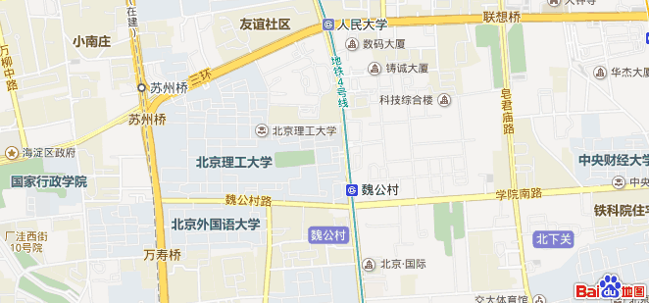

**乘车路线（地铁）：**

1. 北京站

从北京站乘坐地铁2号线，经前门、复兴门等车站至西直门站换乘地铁4号线往安河桥北方向，至魏公村站下车。

1. 北京西站

从北京西站乘坐地铁9号线往国家图书馆方向至终点站国家图书馆，到对面站台换乘地铁4号线往安河桥北方向，至魏公村站下车。

1. 北京南站

从北京南站乘坐地铁4号线往安河桥北方向，至魏公村站下车。

4、首都机场

从首都机场乘坐机场快线至三元桥站换乘地跌10号线外环方向，至海淀黄庄站换乘地铁4号线往天宫院站方向，至魏公村站下车。

乘坐地铁至魏公村站后，从A出口出站，向北100米即北京理工大学东门。管理与经济学院坐落于北京理工大学主楼（正对东门）。